

**ОТЧЕТ О ВЫПОЛНЕНИИ**

**практической работы № 6**

Выполнил: ст.гр. ИСП 9-23

Федулкин Максим Юрьевич

Специальность: 09.02.07

Информационные системы и программирование

Проверил: преподаватель Кумскова И.А.

Москва

2022

Задание 1

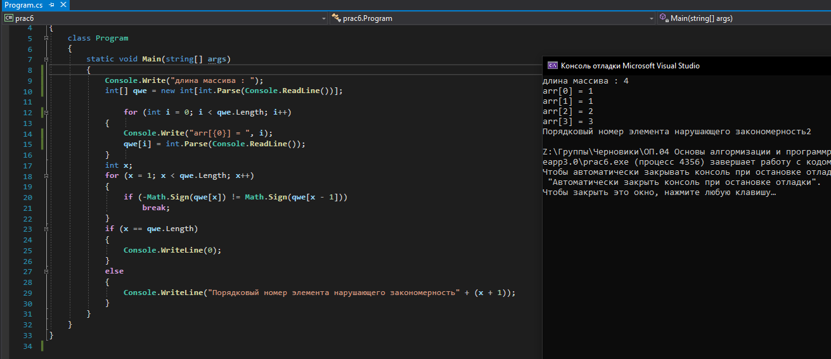

Задание 2

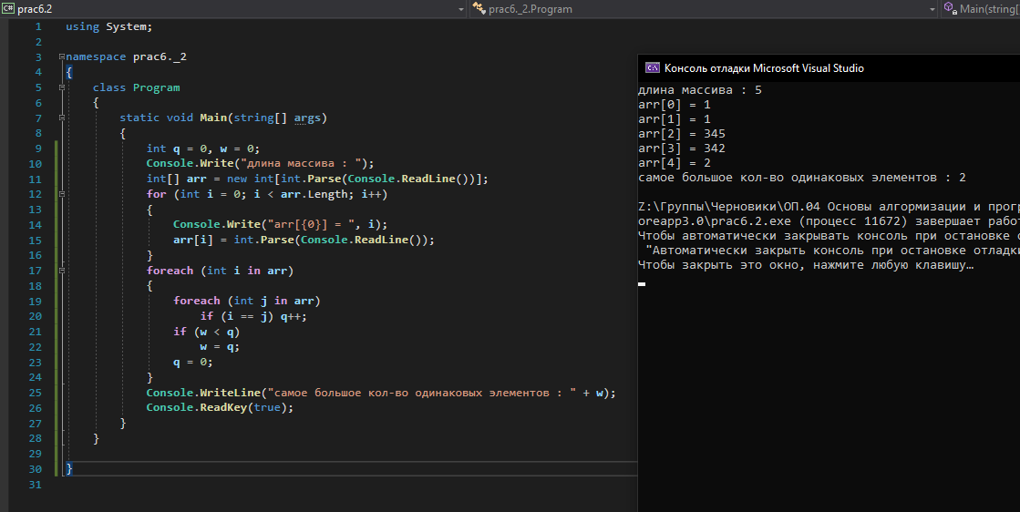

Задание 3

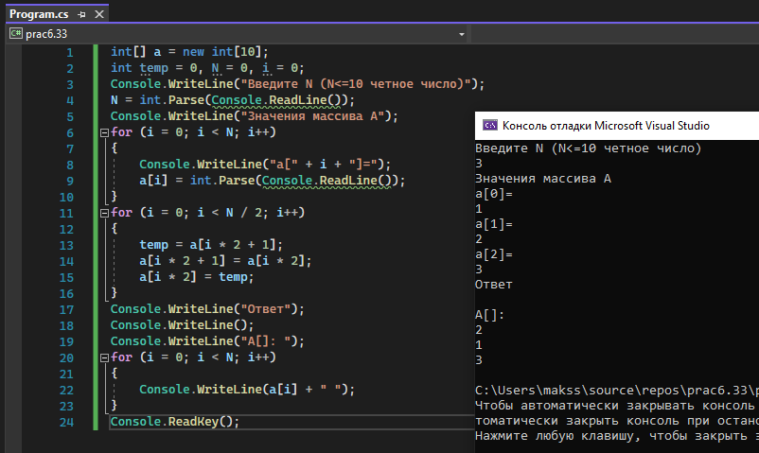

Задание 4

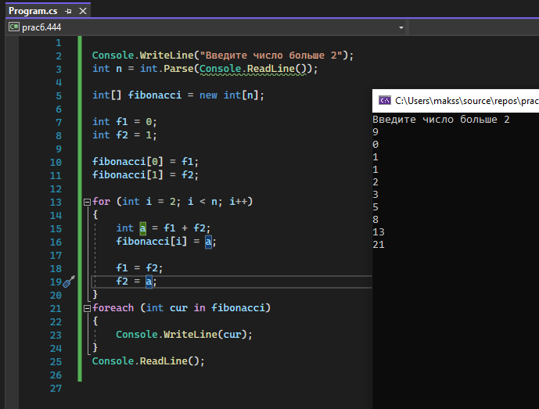

**Контрольные вопросы:**

1. Массив — это поименованная совокупность однотипных элементов, упорядоченных по индексам, определяющим положение элемента в массиве.
2. Элементы массива нумеруются с 0, поэтому максимальный номер элемента всегда на единицу меньше размерности массива.
3. Количество элементов в массиве (размерность) задаётся при выделении памяти и не может быть изменена впоследствии.
4. Индекс элемента массива — номер элемента в этом массиве.
5. Чтобы обратится к элементу массиву, надо написать имя массива, и затем в квадратных скобках номер нужного элемента. Элементы массива нумеруются с 0.
6. В C# можно создавать массивы с любым количеством измерений.
7. Они могут содержать как табличные данные, так и ссылки, указывающие на строки с ними. Не кластерный индекс. Некластеризованными называют такие индексы, которые содержат: значения ключей – ключевые столбцы, по которым они определены; указатели на строки в таблице, содержащие реальные данные (значения ключа). В качестве элементов массива могут использоваться любые значения, включая строки, числа и даже другие массивы. Поле ключа должно быть скаляром. Скалярные значения – это такие значения элементарного типа, как числа или строки, включая значения TRUE и FALSE, но не данные, которые могут иметь несколько составных значений, например объекты.
8. Цикл выполняется до тех пор, пока значение порядкового номера элемента массива не станет равным числу элементов массива. По умолчанию шаг изменения номера элемента равен -1 и 1.
9. Cпособы задания исходных значений элементов массива:

* определение элементов массива как констант
* ввод элементов массива с клавиатуры
* использование случайных чисел для определения значений
* использование функций для определения значений
* ввод элементов массива из текстового файла

1. Доступ к каждому элементу массива осуществляется с помощью индекса — порядкового номера элемента. Для обращения к элементу массива указывают его имя, а затем в квадратных скобках индекс:

имя_массива [индекс]

1. Индексы могут быть выражением, значение которого принадлежит любому простому типу, кроме вещественного.